湖南科技大学计算机科学与工程学院

2023级认识实习报告


姓 名：
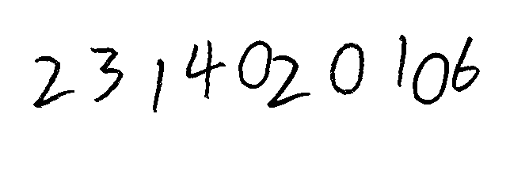
学 号：

学 院：
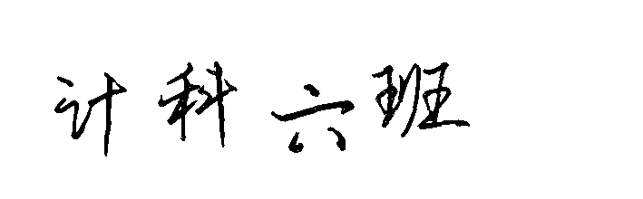
专业班级：

教  师  评  语 | 实习成绩： 教师签名：
- 实习目的
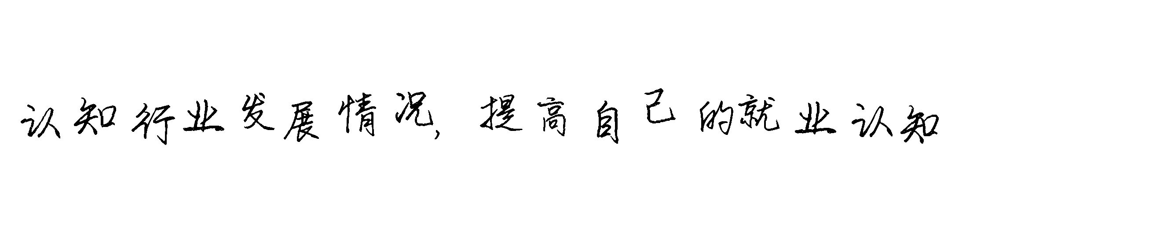
二、实习时间 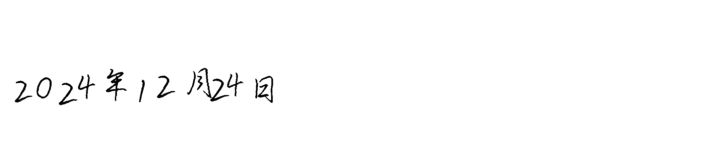
三、实习单位
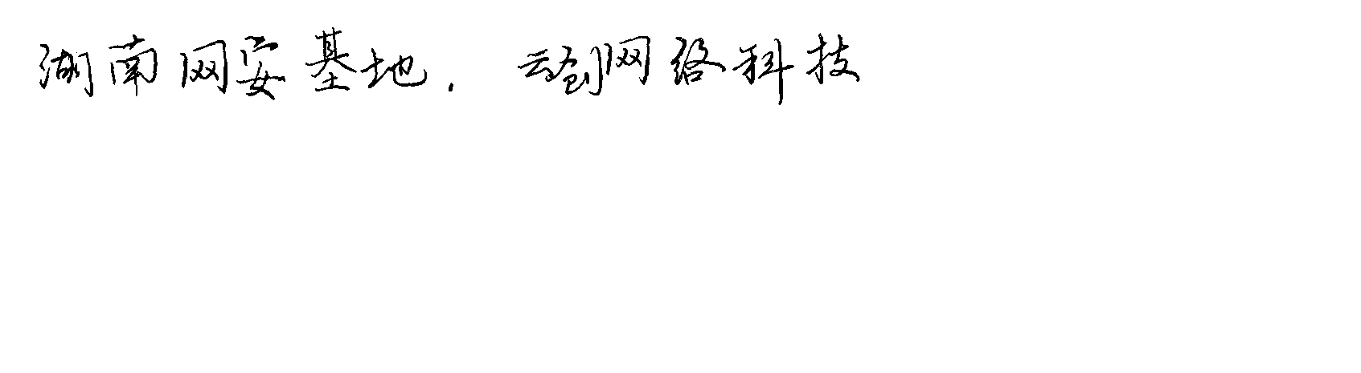

四、实习过程
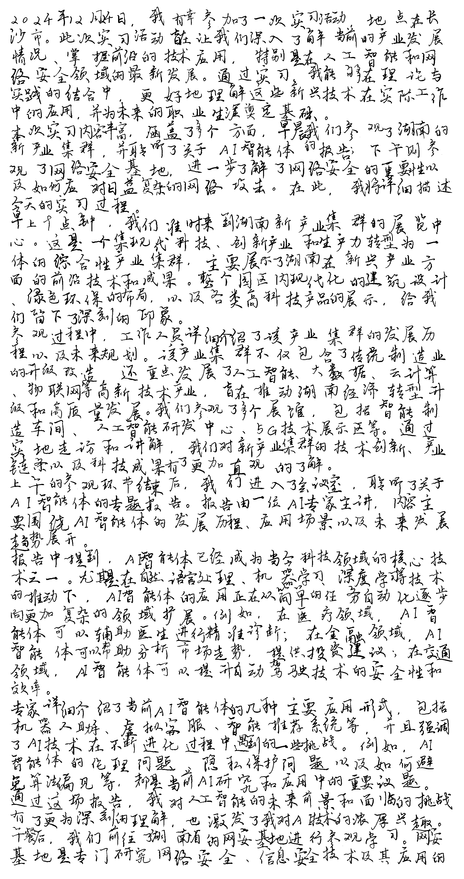
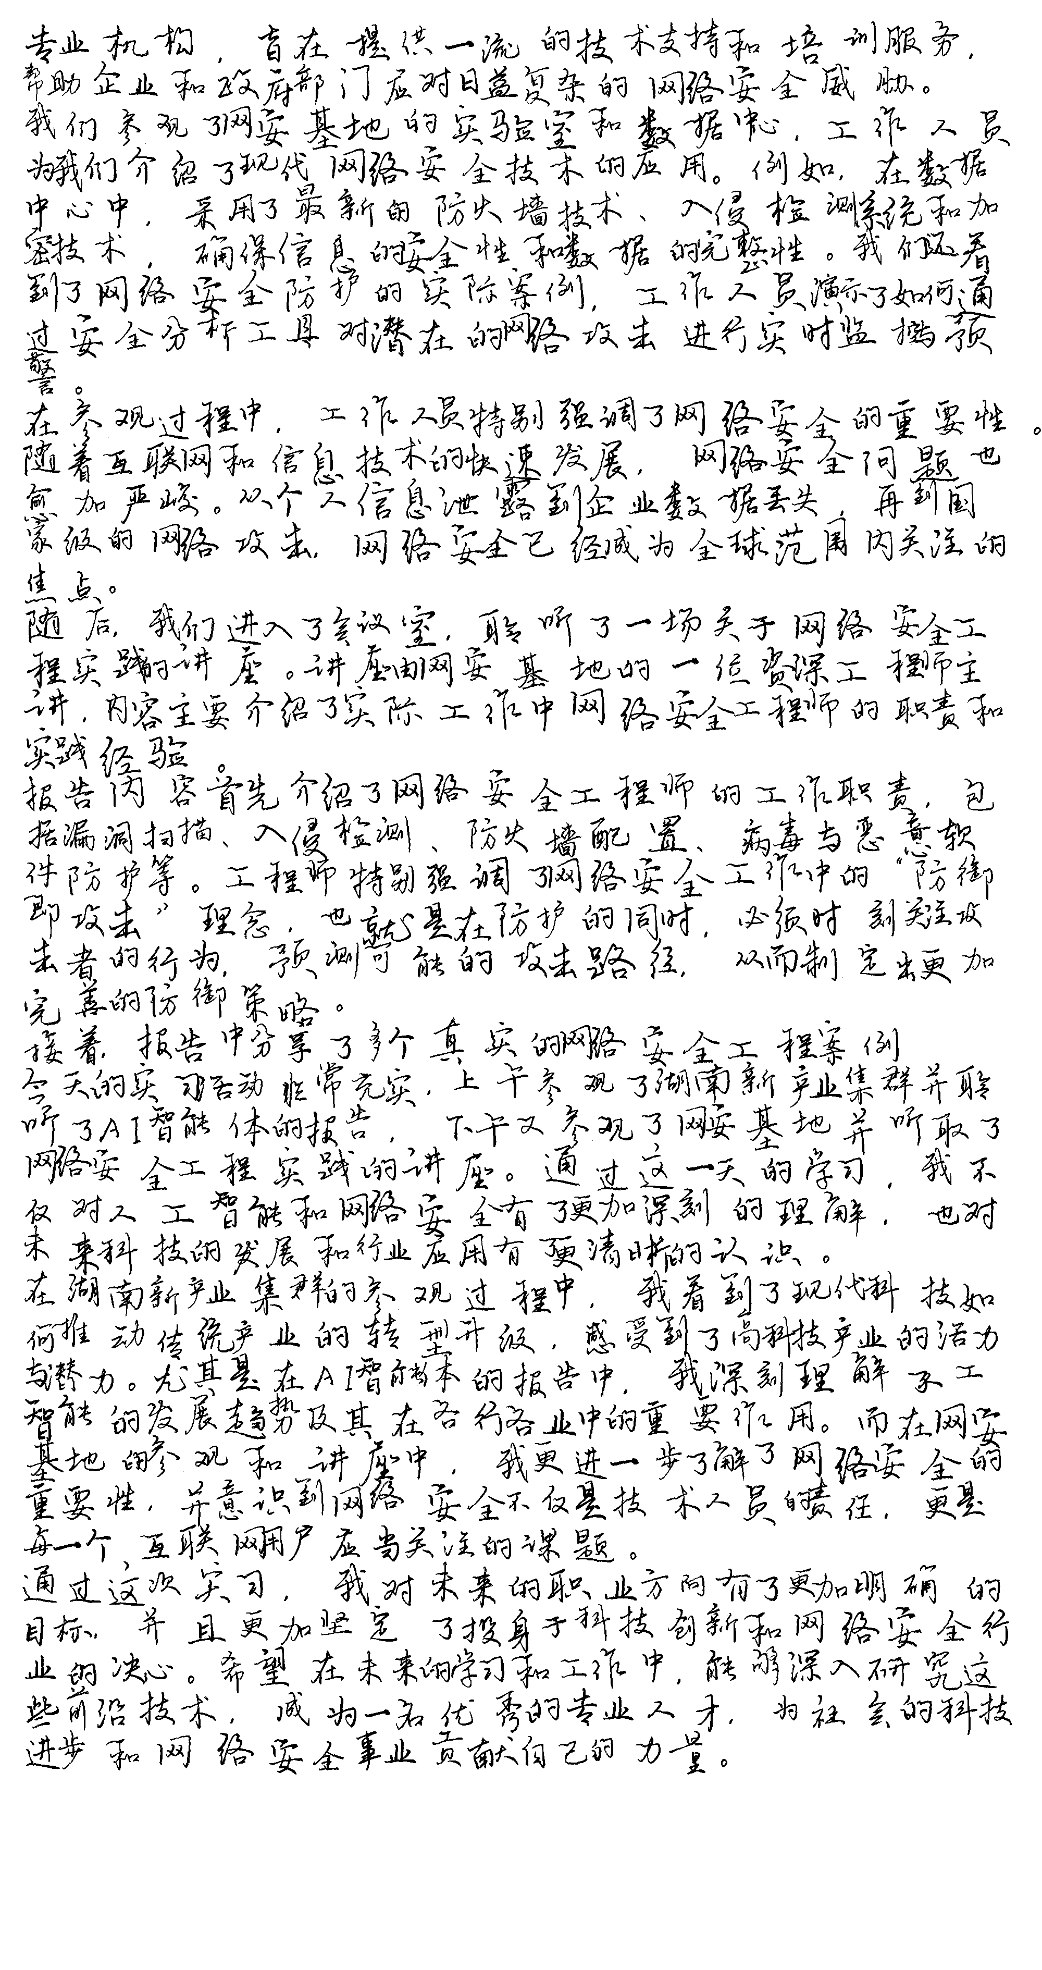五、实习总结和体会
